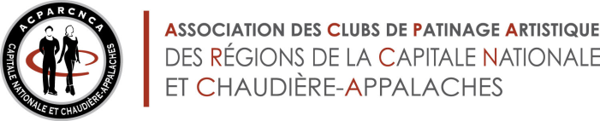

L’Acparcnca offre aux entraineurs de la région :

- une formation sur l’utilisation de la perche

Intervenant : Denis Frédérick

- une formation sur les pirouettes

Intervenant : Lynda Hurens

Des patineurs de différents niveaux seront sur place pour travailler avec vous lors de ces deux formations.

Par contre, si vous le désirez, vous pouvez inviter un de vos patineurs à vous accompagner pour ces deux formations.

La formation avec la perche vous permettra de constater que presque tout le monde peut utiliser ce nouvel équipement mis à la disposition lors des entraînements pour permettre aux patineurs de travailler différemment certaines figures.

Quant à la formation sur les pirouettes celle-ci sera axée sur les différents trucs et astuces afin d’aider vos patineurs à réussir de superbes pirouettes.

Ces formations vous apporteront des points de formation continue

Endroit : Aréna Val-Bélair
Coût : 20,00$
Date : samedi 29 septembre 2018
Heure : 10h30 à 12h30
Date limite : 22 septembre 2018

Pour vous inscrire, il suffit de compléter le formulaire suivant et le transmettre par courriel : stefylemay@gmail.com

Nom: __________________________________________________
No de CC : ______________________________________________
No téléphone : __________________________________________
Courriel : _______________________________________________
Payable par chèque à l’ordre de l’Acparcnca

Le chèque pourra être remis sur place ou transmis par la poste à :
Stéphanie Lemay
Perche et pirouettes
1308, avenue de Gaudarville
Québec (Québec) G2G 2V8
Remis : ( ) poste ( ) sur place

